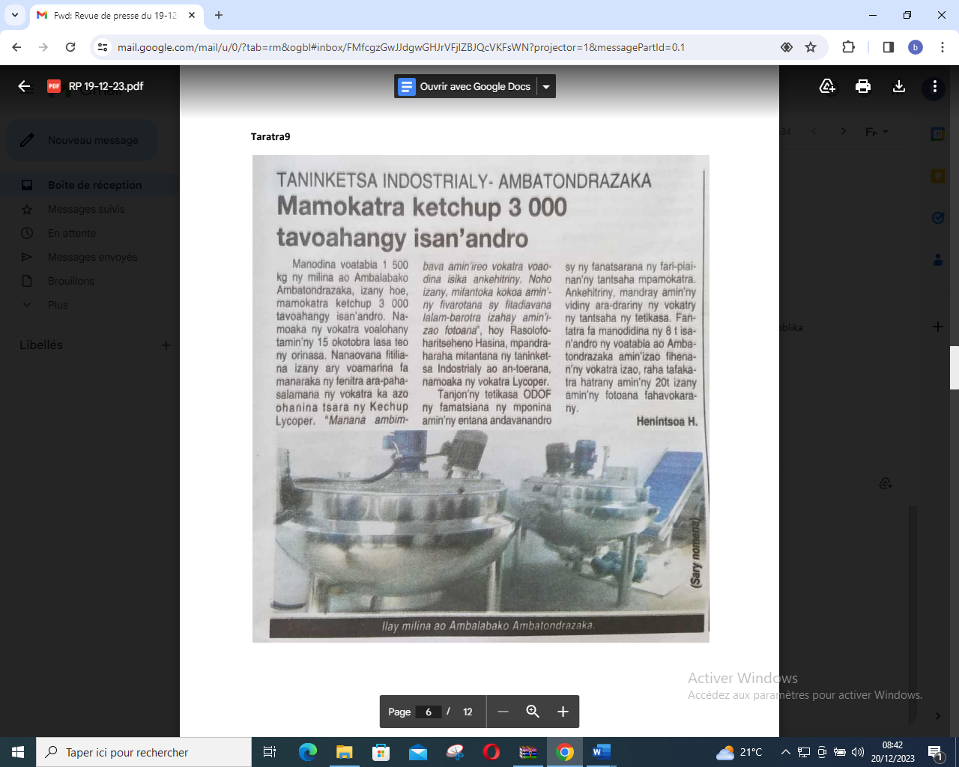

SOURCE : Taratra 9

AUTEUR : Henintsoa H

DATE : 19 Décembre 2023